粤国教〔2014〕6号

关于征集广东省社会科学界联合会2014年度国防教育重大研究课题题目的通知

省内各高校、社科研究机构，有关单位及学会会员:
为进一步贯彻落实党的十八届三中全会关于深化国防教育改革及《中共中央国务院中央军委关于加强新形势下国防教育工作的意见》精神，提高广东省国防教育工作质量，促进我国国防教育学科体系建设和发展，经广东省社会科学界联合会同意，广东省国防教育学会联合组织开展国防教育重大课题研究，面向社会发布。为提高课题选题的科学性、全面性，现向全社会征集2014年度国防教育重大研究课题题目，有关事项通知如下。
一、课题性质
2014年度国防教育研究课题旨在推动国防教育基础理论研究，集中推出与当前国防教育实践结合紧密的理论研究成果。
二、课题分类
本次课题分重点课题、一般课题和委托课题3个类别。凡获准立项课题均作为省社科联立项课题，纳入省社科联课题规划。
三、参加对象
全省普通高校教师及管理人员，有关社科教育科研单位研究人员、教育行政管理人员、其他有关人员及学会会员。
四、征集要求
1.各单位可根据本单位实际情况，结合各自研究领域，参考研究方向（附件1）提出修改意见或上报其他课题题目。
2.提出课题题目或建议后填写“2014年度重大研究课题题目征集表”（附件2），于2014年7月10 日前（以邮戳为准）将纸质版邮寄到广州市天河区五山路483号（华南农业大学校内6号楼一楼）广东省国防教育学会，邮政编码：510642，并传真发至020-32209088、短信发至手机18988821163予以确认。同时将电子版发送到邮箱：18988821163@qq.com 。联系人：陈惠珍，联系电话：18988821163，020—32022022。

附件：1.广东省社会科学界联合会关于同意组织开展国防教育重大课题研究的复函
2.2014年度广东省国防教育重大研究课题参考选题
3.2014年度广东省国防教育重大研究课题题目征集表

广东省国防教育学会
2014年6月9日
附件1
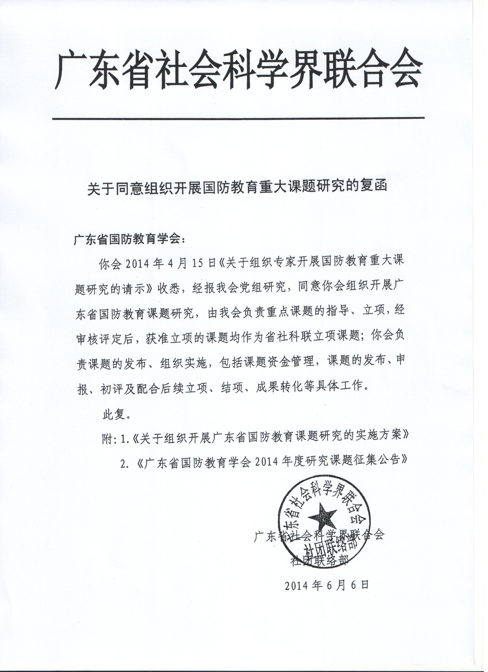
附件2

2014年度广东省国防教育研究课题参考选题

1.中国国防教育史研究；
2.国防教育与民族精神培养的研究；
3.依托国民教育培养国防人才的研究；
4.我国设立抗日战争胜利纪念日与育人研究；
5.我国设立南京大屠杀国家公祭日与育人研究；
6.中外学校国防教育的比较研究；
7.学校国防教育与素质教育相互关系研究；
8.学校国防教育课程建设研究；
9.学校国防教育理论创新研究；
10.新形势下普通高等学校国防教育研究；
11.高等学校国防教育学科的设立与发展研究；
12.高等学校国防教育师资队伍建设的研究；
13.高等学校国防教育课程教学改革的研究；
14.高等学校国防教育课程体系、内容与方法的研究；
15.高等学校国防教育与非传统安全影响研究；
16.高等学校国防教育管理机制研究；
17.中小学国防教育的途径和策略研究；
18.国家机关国防教育途径和策略研究；
19.企业国防教育途径和策略研究；
20.国有企业开展国防教育的现状及对策研究；
21.国防教育理论研究（基础研究）；
22.国防教育创新发展研究；
23.国防教育质量保障体系研究；
24.国防教育学科建设研究；
25.国防教育培养机制改革研究；
26.加强国防教育教师队伍建设探索与实践研究；
27.国防教育管理与服务体系研究；
28.国防教育比较研究；
29.国防教育课程体系建设和教学改革问题研究；
30.海权知识教育研究。

附件3

2014年度广东省国防教育重大研究课题题目征集表
单位名称 |  | 姓 名 |  | 职 称
办公电话 |  | 移动电话 |  | 电子邮箱
联系地址 |  |  |  | 邮 编
课题题目
修改意见
备 注

抄送：省委宣传部，省教育厅、民政厅，省军区司令部、政治部，省国防动员委员会综合办公室，省国防教育办公室，省政治动员办公室，省社会科学界联合会，海军陆战学院、特种作战学院、省人民武装学校学生军训教研室,武警广州指挥学院、公安边防部队广州指挥学校学生军训办公室。
广东省国防教育办公室 2014年6月16日印发
共印500份

